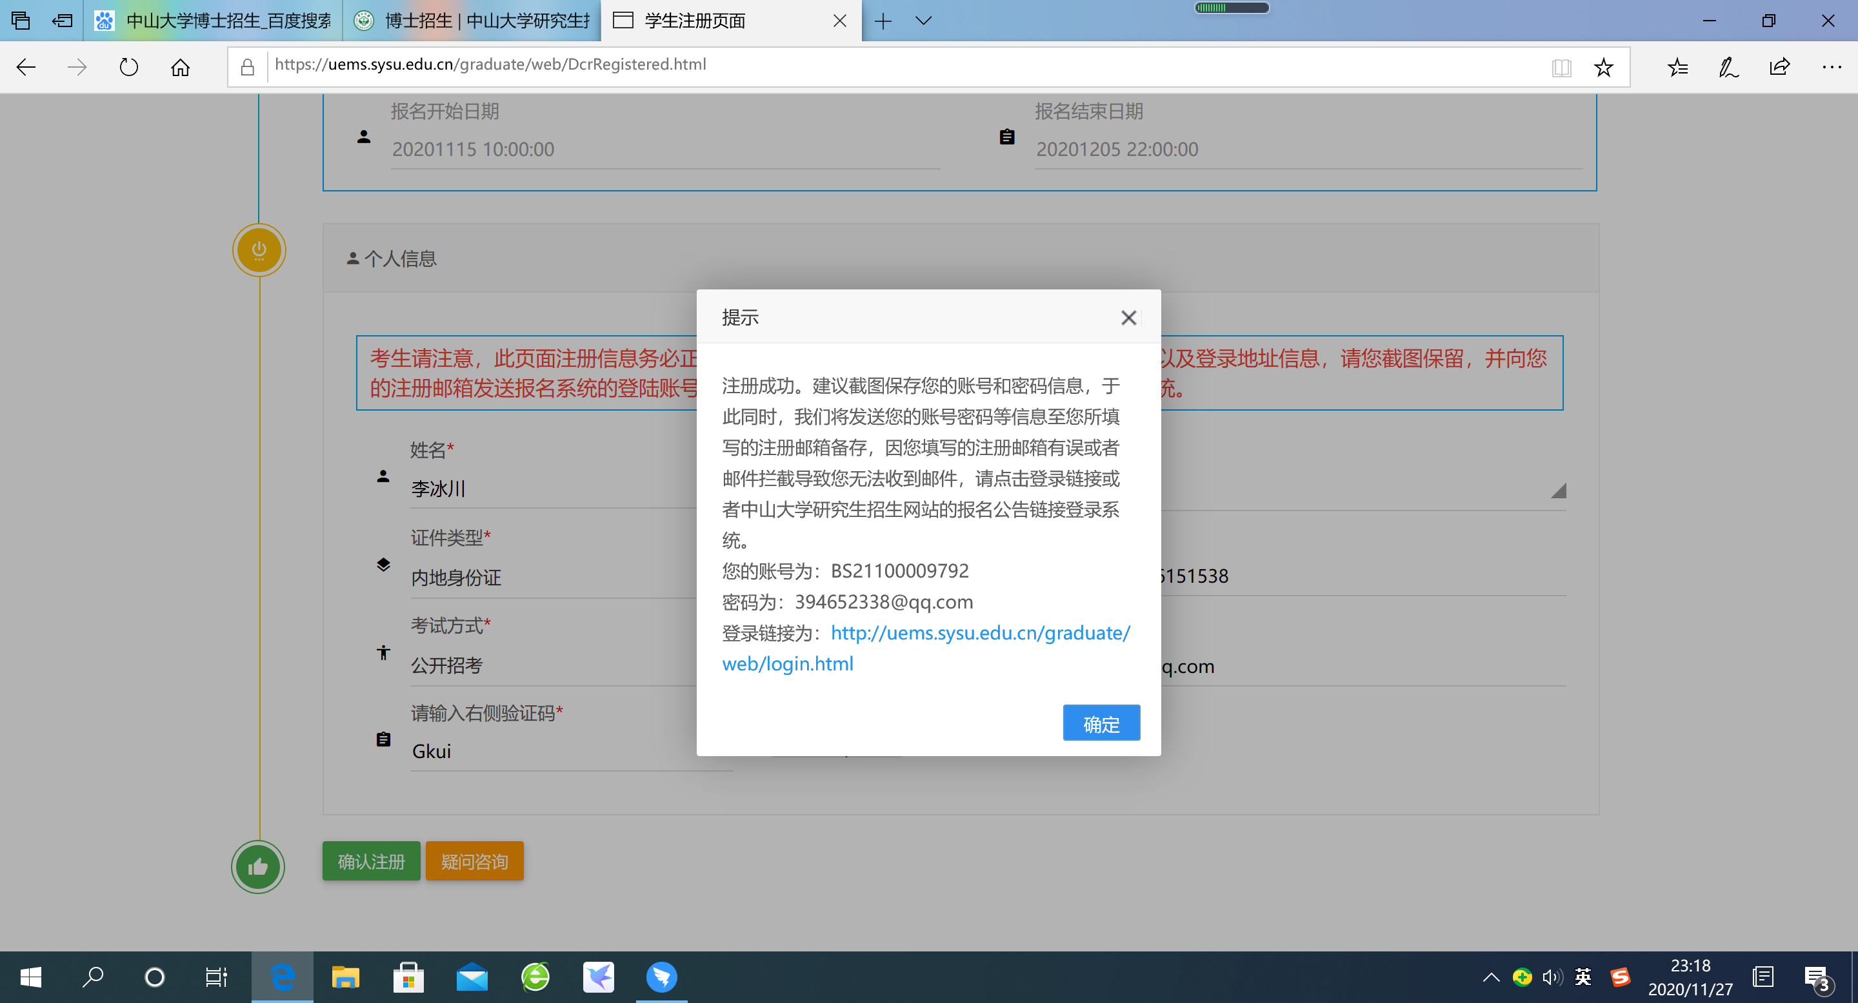

BS21100009792

[394652338@qq.com](mailto:394652338@qq.com)

报名号

21100009792

考生编号

21100009792

姓名

李冰川

学科代码

081200

学科名称

计算机科学与技术

学科方向代码

69

学科方向名称

不分方向

导师

周凡

